Задачи по теории вероятностей с решениями

1. Комбинаторика

Задача 1. В группе 30 студентов. Необходимо выбрать старосту, заместителя старосты и профорга. Сколько существует способов это сделать?
Решение. Старостой может быть выбран любой из 30 студентов, заместителем - любой из оставшихся 29, а профоргом – любой из оставшихся 28 студентов, т.е. n₁=30, n₂=29, n₃=28. По правилу умножения общее число N способов выбора старосты, его заместителя и профорга равно N=n₁×n₂×n₃=30×29×28=24360.
Задача 2. Два почтальона должны разнести 10 писем по 10 адресам. Сколькими способами они могут распределить работу?
Решение. Первое письмо имеет n₁=2 альтернативы – либо его относит к адресату первый почтальон, либо второй. Для второго письма также есть n₂=2 альтернативы и т.д., т.е. n₁=n₂=…=n₁₀=2. Следовательно, в силу правила умножения общее число способов распределений писем между двумя почтальонами равно
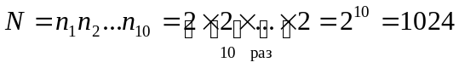.
Задача 3. В ящике 100 деталей, из них 30 – деталей 1-го сорта, 50 – 2-го, остальные – 3-го. Сколько существует способов извлечения из ящика одной детали 1-го или 2-го сорта?
Решение. Деталь 1-го сорта может быть извлечена n₁=30 способами, 2-го сорта – n₂=50 способами. По правилу суммы существует N=n₁+n₂=30+50=80 способов извлечения одной детали 1-го или 2-го сорта.
Задача 5. Порядок выступления 7 участников конкурса определяется жребием. Сколько различных вариантов жеребьевки при этом возможно?
Решение. Каждый вариант жеребьевки отличается только порядком участников конкурса, т.е. является перестановкой из 7 элементов. Их число равно
Задача 6. В конкурсе по 5 номинациям участвуют 10 кинофильмов. Сколько существует вариантов распределения призов, если по всем номинациям установлены различные премии?
Решение. Каждый из вариантов распределения призов представляет собой комбинацию 5 фильмов из 10, отличающуюся от других комбинаций, как составом, так и их порядком. Так как каждый фильм может получить призы как по одной, так и по нескольким номинациям, то одни и те же фильмы могут повторяться. Поэтому число таких комбинаций равно числу размещений с повторениями из 10 элементов по 5: 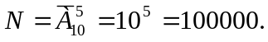
Задача 7. В шахматном турнире участвуют 16 человек. Сколько партий должно быть сыграно в турнире, если между любыми двумя участниками должна быть сыграна одна партия?
Решение. Каждая партия играется двумя участниками из 16 и отличается от других только составом пар участников, т.е. представляет собой сочетания из 16 элементов по 2. Их число равно 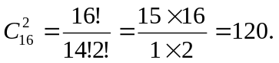
Задача 8. В условиях задачи 6 определить, сколько существует вариантов распределения призов, если по всем номинациям установлены одинаковые призы?
Решение. Если по каждой номинации установлены одинаковые призы, то порядок фильмов в комбинации 5 призов значения не имеет, и число вариантов представляет собой число сочетаний с повторениями из 10 элементов по 5, определяемое по формуле
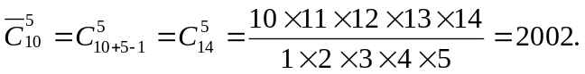
Задача 9. Садовник должен в течении трех дней посадить 6 деревьев. Сколькими способами он может распределить по дням работу, если будет сажать не менее одного дерева в день?
Решение. Предположим, что садовник сажает деревья в ряд, и может принимать различные решения относительно того, после какого по счету дерева остановиться в первый день и после какого – во второй. Таким образом, можно представить себе, что деревья разделены двумя перегородками, каждая из которых может стоять на одном из 5 мест (между деревьями). Перегородки должны стоять там по одной, поскольку иначе в какой-то день не будет посажено ни одного дерева. Таким образом, надо выбрать 2 элемента из 5 (без повторений). Следовательно, число способов 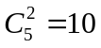.
Задача 10. Сколько существует четырехзначных чисел (возможно, начинающихся с нуля), сумма цифр которых равна 5?
Решение. Представим число 5 в виде суммы последовательных единиц, разделенных на группы перегородками (каждая группа в сумме образует очередную цифру числа). Понятно, что таких перегородок понадобится 3. Мест для перегородок имеется 6 (до всех единиц, между ними и после). Каждое место может занимать одна или несколько перегородок (в последнем случае между ними нет единиц, и соответствующая сумма равна нулю). Рассмотрим эти места в качестве элементов множества. Таким образом, надо выбрать 3 элемента из 6 (с повторениями). Следовательно, искомое количество чисел 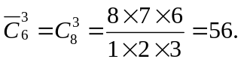
Задача 11. Сколькими способами можно разбить группу из 25 студентов на три подгруппы А, В и С по 6, 9 и 10 человек соответственно?
Решение. Здесь n=25, k=3, n₁=6, n₂=9, n₃=10. Согласно формуле, число таких разбиений равно 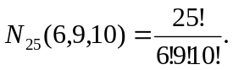
Задача 12. Сколько существует семизначных чисел, состоящих из цифр 4, 5 и 6, в которых цифра 4 повторяется 3 раза, а цифры 5 и 6 – по 2 раза?
Решение. Каждое семизначное число отличается от другого порядком следования цифр, при этом фактически все семь мест в этом числе делятся на три группы: на одни места ставится цифра «4», на другие места – цифра «5», а на третьи места – цифра «6». Таким образом, множество состоит из 7 элементов (n=7), причем n₁=3, n₂=2, n₃=2, и, следовательно, количество таких чисел равно
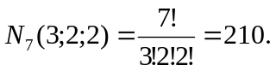

2. Классическая вероятностная модель. Геометрическая вероятность

Задача 1. В ящике 5 апельсинов и 4 яблока. Наудачу выбираются 3 фрукта. Какова вероятность, что все три фрукта – апельсины?
Решение. Элементарными исходами здесь являются наборы, включающие 3 фрукта. Поскольку порядок фруктов безразличен, будем считать их выбор неупорядоченным (и бесповторным). Общее число элементарных исходов 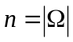 равно числу способов выбрать 3 фрукта из 9, т.е. числу сочетаний 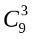. Число благоприятствующих исходов 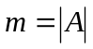 равно числу способов выбора 3 апельсинов из имеющихся 5, т.е. 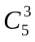. Тогда искомая вероятность
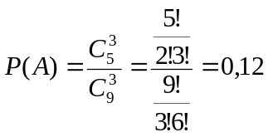.
Задача 2. Преподаватель предлагает каждому из трех студентов задумать любое число от 1 до 10. Считая, что выбор каждым из студентов любого числа из заданных равновозможен, найти вероятность того, что у кого-то из них задуманные числа совпадут.
Решение. Вначале подсчитаем общее количество исходов. Первый из студентов выбирает одно из 10 чисел и имеет n₁=10 возможностей, второй тоже имеет n₂=10 возможностей, наконец, третий также имеет n₃=10 возможностей. В силу правила умножения общее число способов равно: n= n₁×n₂×n₃=10³ = 1000, т.е. все пространство содержит 1000 элементарных исходов. Для вычисления вероятности события A удобно перейти к противоположному событию, т.е. подсчитать количество тех случаев, когда все три студента задумывают разные числа. Первый из них по-прежнему имеет m₁=10 способов выбора числа. Второй студент имеет теперь лишь m₂=9 возможностей, поскольку ему приходится заботиться о том, чтобы его число не совпало с задуманным числом первого студента. Третий студент еще более ограничен в выборе — у него всего m₃=8 возможностей. Поэтому общее число комбинаций задуманных чисел, в которых нет совпадений, равно m=10⋅9⋅8=720. Случаев, в которых есть совпадения, остается 280. Следовательно, искомая вероятность равна Р=280/1000= 0,28.
Задача 3. Найти вероятность того, что в 8-значном числе ровно 4 цифры совпадают, а остальные различны.
Решение. Событие А={восьмизначное число содержит 4 одинаковые цифры}. Из условия задачи следует, что в числе пять различных цифр, одна из них повторяется. Число способов её выбора равно числу способов выбора одной цифры из 10 цифр. Эта цифра занимает любые 4 места в числе, что возможно сделать 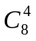 способами, так как порядок здесь не важен. Оставшиеся 4 места занимают различные цифры из неиспользованных девяти, и так как число зависит от порядка расположения цифр, то число способов выбора четырех цифр равно числу размещений 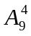 . Тогда число благоприятствующих исходов 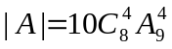. Всего же способов составления 8-значных чисел равно |Ω|=10⁸. Искомая вероятность равна
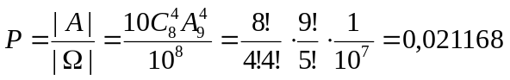.
Задача 4. Шесть клиентов случайным образом обращаются в 5 фирм. Найти вероятность того, что хотя бы в одну фирму никто не обратится.
Решение. Рассмотрим противоположное событие 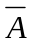, состоящее в том, что в каждую из 5 фирм обратился клиент, тогда в какую-то из них обратились 2 клиента, а в остальные 4 фирмы – по одному клиенту. Таких возможностей 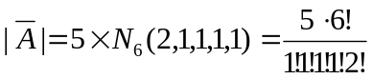. Общее количество способов распределить 6 клиентов по 5 фирмам 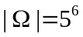. Отсюда 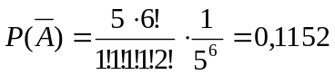. Следовательно, 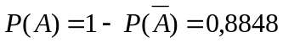.
Задача 5. Пусть в урне имеется N шаров, из них М белых и N–M черных. Из урны извлекается n шаров. Найти вероятность того, что среди них окажется ровно m белых шаров.
Решение. Так как порядок элементов здесь несущественен, то число всех возможных наборов объема n из N элементов равно числу сочетаний 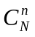. Число испытаний, которые благоприятcтвуют событию А – "m белых шаров, n–m черных", равно 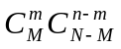, и, следовательно, искомая вероятность равна Р(А)=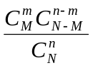.
Задача 6. Точку наудачу бросили на отрезок [0; 2]. Какова вероятность ее попадания в отрезок [0,5; 1,4]?
Решение. Здесь пространство элементарных исходов весь отрезок 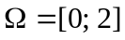, а множество благоприятствующих исходов 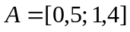, при этом длины этих отрезков равны 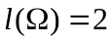 и 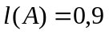 соответственно. Поэтому
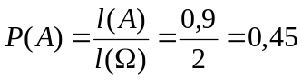.
Задача 7 (задача о встрече). Два лица А и В условились встретиться в определенном месте между 12 и 13 часами. Пришедший первым ждет другого в течении 20 минут, после чего уходит. Чему равна вероятность встречи лиц А и В, если приход каждого из них может произойти наудачу в течении указанного часа и моменты прихода независимы?
Решение. Обозначим момент прихода лица А через х и лица В – через у. Для того, чтобы встреча произошла, необходимо и достаточно, чтобы ⎮х-у⎮≤20. Изобразим х и у как координаты на плоскости, в качестве единицы масштаба выберем минуту. Всевозможные исходы представляются точками квадрата со стороной 60, а благоприятствующие встрече располагаются в заштрихованной области. Искомая вероятность равна отношению площади заштрихованной фигуры (рис. 2.1) к площади всего квадрата: P(A) = (60²–40²)/60² = 5/9.
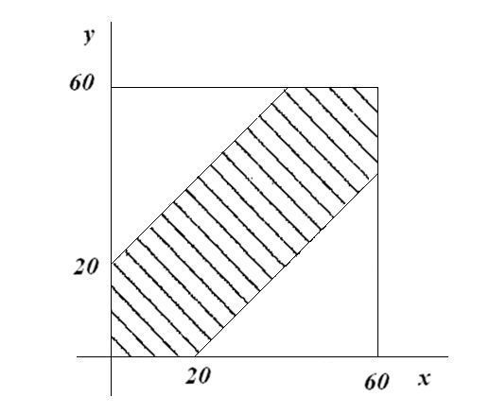
Рис. 2.1.

3. Основные формулы теории вероятностей

Задача 1. В ящике 10 красных и 5 синих пуговиц. Вынимаются наудачу две пуговицы. Какова вероятность, что пуговицы будут одноцветными?
Решение. Событие A={вынуты пуговицы одного цвета} можно представить в виде суммы 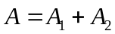, где события 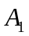 и 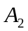 означают выбор пуговиц красного и синего цвета соответственно. Вероятность вытащить две красные пуговицы равна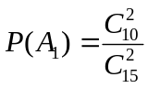, а вероятность вытащить две синие пуговицы 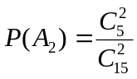. Так как событияи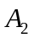 не могут произойти одновременно, то в силу теоремы сложения
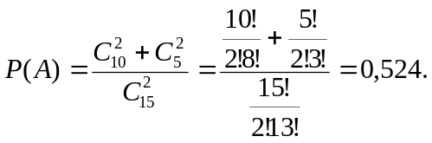
Задача 2. Среди сотрудников фирмы 28% знают английский язык, 30% – немецкий, 42% – французский; английский и немецкий – 8%, английский и французский – 10%, немецкий и французский – 5%, все три языка – 3%. Найти вероятность того, что случайно выбранный сотрудник фирмы: а) знает английский или немецкий; б) знает английский, немецкий или французский; в) не знает ни один из перечисленных языков.
Решение. Обозначим через A, B и С события, заключающиеся в том, что случайно выбранный сотрудник фирмы владеет английским, немецким или французским соответственно. Очевидно, доли сотрудников фирмы, владеющих теми или иными языками, определяют вероятности этих событий. Получаем:
а) P(A∪B)=P(A)+P(B) −P(AB)=0,28+0,3−0,08=0,5;
б) P(A∪B∪C)=P(A)+P(B)+P(C)−(P(AB)+P(AC)+P(BC))+P(ABC)=0,28+0,3+0,42−
−(0,08+0,1+0,05)+0,03=0,8;
в) 1−P(A∪B∪C)=0,2.
Задача 3. В семье – двое детей. Какова вероятность, что старший ребенок – мальчик, если известно, что в семье есть дети обоего пола?
Решение. Пусть А={старший ребенок – мальчик}, B={в семье есть дети обоего пола}. Будем считать, что рождение мальчика и рождение девочки – равновероятные события. Если рождение мальчика обозначить буквой М, а рождение девочки – Д, то пространство всех элементарных исходов состоит из четырех пар: 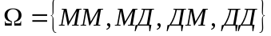. В этом пространстве лишь два исхода (МД и ДМ) отвечают событию B. Событие AB означает, что в семье есть дети обоего пола. Старший ребенок – мальчик, следовательно, второй (младший) ребенок – девочка. Этому событию AB отвечает один исход – МД. Таким образом, |AB|=1, |B|=2 и
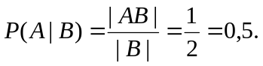
Задача 4. Мастер, имея 10 деталей, из которых 3 – нестандартных, проверяет детали одну за другой, пока ему не попадется стандартная. Какова вероятность, что он проверит ровно две детали?
Решение. Событие А={мастер проверил ровно две детали} означает, что при такой проверке первая деталь оказалась нестандартной, а вторая – стандартная. Значит, 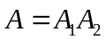, где ={ первая деталь оказалась нестандартной } и ={вторая деталь – стандартная}. Очевидно, что вероятность события А₁ равна 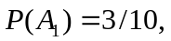кроме того, 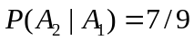, так как перед взятием второй детали у мастера осталось 9 деталей, из которых только 2 нестандартные и 7 стандартных. По теореме умножения
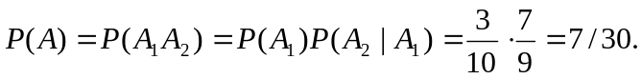
Задача 5. В одном ящике 3 белых и 5 черных шаров, в другом ящике – 6 белых и 4 черных шара. Найти вероятность того, что хотя бы из одного ящика будет вынут белый шар, если из каждого ящика вынуто по одному шару.
Решение. Событие A={хотя бы из одного ящика вынут белый шар} можно представить в виде суммы , где события и означают появление белого шара из первого и второго ящика соответственно. Вероятность вытащить белый шар из первого ящика равна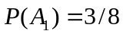, а вероятность вытащить белый шар из второго ящика 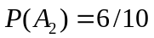. Кроме того, в силу независимости и имеем: 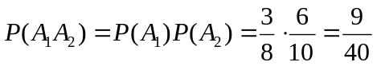. По теореме сложения получаем: .
Задача 6. Три экзаменатора принимают экзамен по некоторому предмету у группы в 30 человек, причем первый опрашивает 6 студентов, второй — 3 студентов, а третий — 21 студента (выбор студентов производится случайным образом из списка). Отношение трех экзаменаторов к слабо подготовившимся различное: шансы таких студентов сдать экзамен у первого преподавателя равны 40%, у второго — только 10%, у третьего — 70%. Найти вероятность того, что слабо подготовившийся студент сдаст экзамен.
Решение. Обозначим через 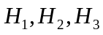 гипотезы, состоящие в том, что слабо подготовившийся студент отвечал первому, второму и третьему экзаменатору соответственно. По условию задачи
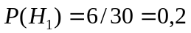, 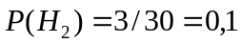, 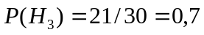.
Пусть событие A={слабо подготовившийся студент сдал экзамен}. Тогда снова в силу условия задачи
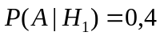, 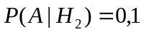, 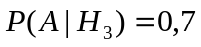.
По формуле полной вероятности получаем:
.
Задача 7. Фирма имеет три источника поставки комплектующих – фирмы А, B, С. На долю фирмы А приходится 50% общего объема поставок, В – 30% и С – 20%. Из практики известно, что среди поставляемых фирмой А деталей 10% бракованных, фирмой В – 5% и фирмой С – 6%. Какова вероятность, что взятая наугад деталь окажется годной?
Решение. Пусть событие G – появление годной детали. Вероятности гипотез о том, что деталь поставлена фирмами А, B, С, равны сответственно Р(А)=0,5, Р(В)=0,3, Р(С)=0,2. Условные вероятности появления при этом годной детали равны Р(G|A)=0,9, P(G|B)=0,95, P(G|C)=0,94 (как вероятности противоположных событий к появлению бракованной). По формуле полной вероятности получаем:
P(G)=0,5⋅0,9+0,3⋅0,95+0,2⋅0,94=0,923.
Задача 8 (см. задачу 6). Пусть известно, что студент не сдал экзамен, т.е. получил оценку «неудовлетворительно». Кому из трех преподавателей вероятнее всего он отвечал?
Решение. Вероятность получить «неуд» равна 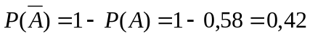. Требуется вычислить условные вероятности. По формулам Байеса получаем:
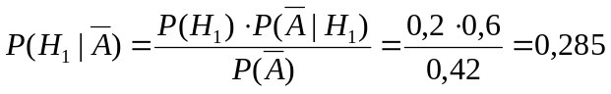, и аналогично,
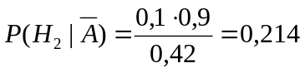, 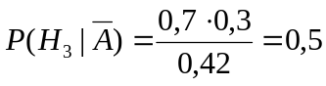.
Отсюда следует, что, вероятнее всего, слабо подготовившийся студент сдавал экзамен третьему экзаменатору.

4. Повторные независимые испытания. Теорема Бернулли

Задача 1. Игральная кость брошена 6 раз. Найти вероятность того, что ровно 3 раза выпадет «шестерка».
Решение. Шестикратное бросание кости можно рассматривать как последовательность независимых испытаний с вероятностью успеха («шестерки»), равной 1/6, и вероятностью неудачи — 5/6. Искомую вероятность вычисляем по формуле 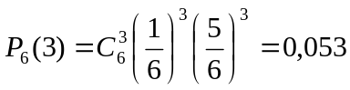.
Задача 2. Монета бросается 6 раз. Найти вероятность того, что герб выпадет не более, чем 2 раза.
Решение. Искомая вероятность равна сумме вероятностей трех событий, состоящих в том, что герб не выпадет ни разу, либо один раз, либо два раза:
Р(А) = Р₆(0) + Р₆(1) + Р₆(2) = 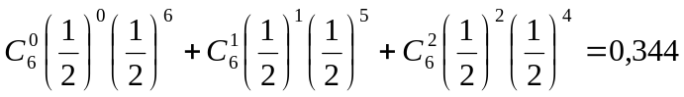.
Задача 3. Аудитор обнаруживает финансовые нарушения у проверяемой фирмы с вероятностью 0,9. Найти вероятность того, что среди 4 фирм-нарушителей будет выявлено больше половины.
Решение. Событие состоит в том, что из 4 фирм-нарушителей будет выявлено три или четыре, т.е.
.
Задача 4. Монета подбрасывается 3 раза. Найти наиболее вероятное число успехов (выпадений герба).
Решение. Возможными значениями для числа успехов в трех рассматриваемых испытаниях являются m = 0, 1, 2 или 3. Пусть A_{m} - событие, состоящее в том, что при трех подбрасываниях монеты герб появляется m раз. По формуле Бернулли легко найти вероятности событий A_{m} (см. таблицу):
m | 0 | 1 | 2 | 3
P_{n}(m) | 1/8 | 3/8 | 3/8 | 1/8
Из этой таблицы видно, что наиболее вероятными значениями являются числа 1 и 2 (их вероятности равны 3/8). Этот же результат можно получить и из теоремы 2. Действительно, n=3, p=1/2, q=1/2. Тогда
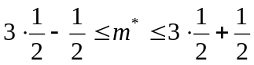, т.е. 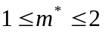.
Задача 5. В результате каждого визита страхового агента договор заключается с вероятностью 0,1. Найти наивероятнейшее число заключенных договоров после 25 визитов.
Решение. Имеем n=10, p=0,1, q=0,9. Неравенство для наиболее вероятного числа успехов принимает вид: 25⋅0,1–0,9≤m*≤25⋅0,1+0,1 или 1,6≤m*≤2,6. У этого неравенства только одно целое решение, а именно, m*=2.
Задача 6. Известно, что процент брака для некоторой детали равен 0,5%. Контролер проверяет 1000 деталей. Какова вероятность обнаружить ровно три бракованные детали? Какова вероятность обнаружить не меньше трех бракованных деталей?
Решение. Имеем 1000 испытаний Бернулли с вероятностью «успеха» р=0,005. Применяя пуассоновское приближение с λ=np=5, получаем
1) P₁₀₀₀(3)≈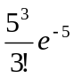;
2) P₁₀₀₀(m≥3)=1−P₁₀₀₀(m<3)=1−[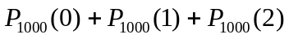]≈1−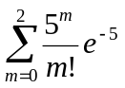,
и Р₁₀₀₀(3)≈0,14; Р₁₀₀₀(m≥3)≈0,875.
Задача 7. Вероятность покупки при посещении клиентом магазина составляет р=0,75. Найти вероятность того, что при 100 посещениях клиент совершит покупку ровно 80 раз.
Решение. В данном случае n=100, m=80, p=0,75, q=0,25. Находим 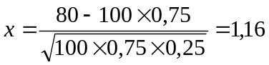, и определяем ϕ(x)=0,2036, тогда искомая вероятность равна Р₁₀₀(80)=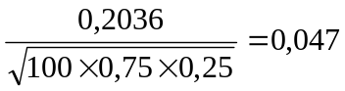.
Задача 8. Страховая компания заключила 40000 договоров. Вероятность страхового случая по каждому из них в течение года составляет 2%. Найти вероятность, что таких случаев будет не более 870.
Решение. По условию задачи n=40000, p=0,02. Находим np=800,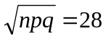. Для вычисления Р(m≤870) воспользуемся интегральной теоремой Муавра-Лапласа:
Р(0<m≤870)= Ф₀(х₂) –Ф₀(х₁), где 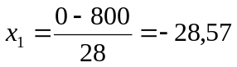 и 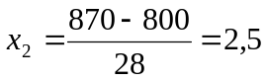.
Находим по таблице значений функции Лапласа:
Р(0<m≤870)=Ф₀(х₂)–Ф₀(х₁)=Ф₀(2,5)–Ф₀(–28,57)=0,4938+0,5=0,9938.
Задача 9. Вероятность появления события в каждом из 400 независимых испытаний равна 0,8. Найти такое положительное число ε, чтобы с вероятностью 0,99 абсолютная величина отклонения относительной частоты появления события от его вероятности не превышала ε.
Решение. По условию задачи p=0,8, n=400. Используем следствие из интегральной теоремы Муавра-Лапласа: 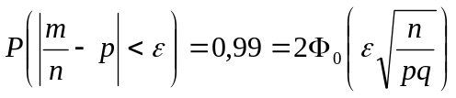. Следовательно, 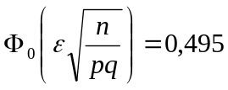. По таблице для функции Лапласа определяем 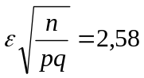. Отсюда ε=0,0516.
Задача 10. Курс акции за день может подняться на 1 пункт с вероятностью 50%, опуститься на 1 пункт с вероятностью 30% и остаться неизменным с вероятностью 20%. Найти вероятность того, что за 5 дней торгов курс поднимется на 2 пункта.
Решение. Возможны только следующие два варианта развития событий:
1) курс растет 2 дня, ни разу не падает, не меняется 3 дня;
2) курс растет 3 дня, падает 1 день, не меняется 1 день.
Таким образом,

5. Дискретные случайные величины

Задача 1. В связке из 3 ключей только один ключ подходит к двери. Ключи перебирают до тех пор, пока не отыщется подходящий ключ. Построить закон распределения для случайной величины ξ – числа опробованных ключей.
Решение. Число опробованных ключей может равняться 1, 2 или 3. Если испытали только один ключ, это означает, что этот первый ключ сразу подошел к двери, а вероятность такого события равна 1/3. Итак, 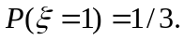 Далее, если опробованных ключей было 2, т.е. ξ=2, это значит, что первый ключ не подошел, а второй – подошел. Вероятность этого события равна 2/3×1/2=1/3. То есть, 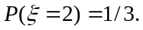 Аналогично вычисляется вероятность 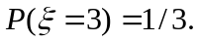 В результате получается следующий ряд распределения:

ξ | 1 | 2 | 3
P | 1/3 | 1/3 | 1/3
Задача 2. Построить функцию распределения F_{ξ}(x) для случайной величины ξ из задачи 1.
Решение. Случайная величина ξ имеет три значения 1, 2, 3, которые делят всю числовую ось на четыре промежутка: 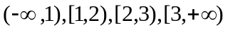. Если x<1, то неравенство ξ≤x невозможно (левее x нет значений случайной величины ξ) и значит, для такого x функция F_{ξ}(x)=0.
Если 1≤x<2, то неравенство ξ≤x возможно только если ξ=1, а вероятность такого события равна 1/3, поэтому для таких x функция распределения F_{ξ}(x)=1/3.
Если 2≤x<3, неравенство ξ≤x означает, что или ξ=1, или ξ=2, поэтому в этом случае вероятность P(ξ<x)=P(ξ=1)+P(ξ=2)=2/3, т.е. F_{ξ}(x)=2/3.
И, наконец, в случае x≥3 неравенство ξ≤x выполняется для всех значений случайной величины ξ, поэтому P(ξ<x)=P(ξ=1)+P(ξ=2)+P(ξ=3)=1, т.е. F_{ξ}(x)=1.
Итак, мы получили следующую функцию:
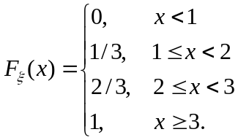
Задача 3. Совместный закон распределения случайных величин ξ и η задан c помощью таблицы
ξ η | 1 | 2
–1 | 1/16 | 3/16
0 | 1/16 | 3/16
1 | 1/8 | 3/8

Вычислить частные законы распределения составляющих величин ξ и η. Определить, зависимы ли они. Вычислить вероятность 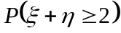.
Решение. Частное распределение для ξ получается суммированием вероятностей в строках:
;
;
.
Аналогично получается частное распределение для η:
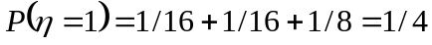;
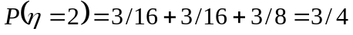.
Полученные вероятности можно записать в ту же таблицу напротив соответствующих значений случайных величин:

ξ η | 1 | 2 | p_{ξ}
–1 | 1/16 | 3/16 | 1/4
0 | 1/16 | 3/16 | 1/4
1 | 1/8 | 3/8 | 1/2
p_{η} | 1/4 | 3/4 | 1

Теперь ответим на вопрос о независимости случайных величин ξ и η. С этой целью для каждой клетки совместного распределения вычислим произведение 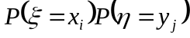 (т.е. сумм по соответствующей строке и столбцу) и сравним его со значением вероятности 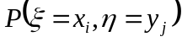 в этой клетке. Например, в клетке для значений ξ=−1 и η=1 стоит вероятность 1/16, а произведение соответствующих частных вероятностей 1/4×1/4 равно 1/16, т.е. совпадает с совместной вероятностью. Это условие так же проверяется в оставшихся пяти клетках, и оно оказывается верным во всех. Следовательно, случайные величины ξ и η независимы.
Заметим, что если бы наше условие нарушалось хотя бы в одной клетке, то величины следовало бы признать зависимыми.
Для вычисления вероятности отметим клетки, для которых выполнено условие 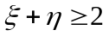. Таких клеток всего три, и соответствующие вероятности в этих клетках равны 1/8, 3/16, 3/8. Их сумма равна 11/16, это и есть искомая вероятность. Вычисление этой вероятности можно записать так:

Задача 4. Пусть случайная величина ξ имеет следующий закон распределения:

ξ | –1 | 0 | 2
P | 1/4 | 1/4 | 1/2
Вычислить математическое ожидание Mξ, дисперсию Dξ и среднеквадратическое отклонение σ.
Решение. По определению математическое ожидание ξ равно
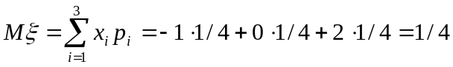.
Далее
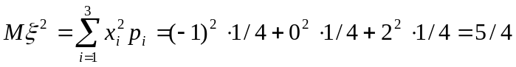,
а потому
.
Среднее квадратическое отклонение 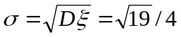.
Задача 5. Для пары случайных величин из задачи 3 вычислить 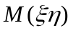.
Решение. Воспользуемся формулой 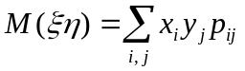. А именно, в каждой клетке таблицы выполняем умножение соответствующих значений 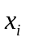и 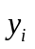, результат умножаем на вероятность p_{ij}, и все это суммируем по всем клеткам таблицы. В итоге получаем:
Задача 6. Для пары случайных величин из задачи 3 вычислить ковариацию cov(ξ,η).
Решение. В предыдущей задаче уже было вычислено математическое ожидание 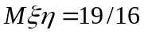. Осталось вычислить 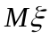 и 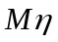. Используя полученные в решении задачи 3 частные законы распределения, получаем
; 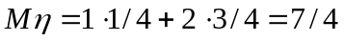;
и значит,
,
чего и следовало ожидать вследствие независимости случайных величин.
Задача 7. Случайный вектор (ξ,η) принимает значения (0,0), (1,0), (–1,0), (0,1) и (0,–1) равновероятно. Вычислить ковариацию случайных величин ξ и η. Показать, что они зависимы.
Решение. Поскольку Р(ξ=0)=3/5, P(ξ=1)=1/5, P(ξ=–1)=1/5; Р(η=0)=3/5, P(η=1)=1/5, P(η=–1)=1/5, то Мξ=3/5×0+1/5×1+1/5×(–1)=0 и Мη=0;
М(ξη)=0×0×1/5+1×0×1/5–1×0×1/5+0×1×1/5–0×1×1/5=0.
Получаем cov(ξ,η)=М(ξη)–МξМη=0, и случайные величины некоррелированны. Однако они зависимы. Пусть ξ=1, тогда условная вероятность события {η=0} равна Р(η=0|ξ=1)=1 и не равна безусловной Р(η=0)=3/5, или вероятность {ξ=0,η=0} не равна произведению вероятностей: Р(ξ=0,η=0)=1/5≠Р(ξ=0)Р(η=0)=9/25. Следовательно, ξ и η зависимы.
Задача 8. Случайные приращения цен акций двух компаний за день ξ и η имеют совместное распределение, заданное таблицей:
ξ η | −1 | +1
−1 | 0,3 | 0,2
+1 | 0,1 | 0,4

Найти коэффициент корреляции.
Решение.Прежде всего вычисляем Mξη=0,3−0,2−0,1+0,4=0,4. Далее находим частные законы распределения ξ и η:

ξ η | −1 | +1 | p_{ξ}
−1 | 0,3 | 0,2 | 0,5
+1 | 0,1 | 0,4 | 0,5
p_{η} | 0,4 | 0,6

Определяем Mξ=0,5−0,5=0; Mη=0,6−0,4=0,2; Dξ=1; Dη=1–0,2²=0,96; cov(ξ,η)=0,4. Получаем
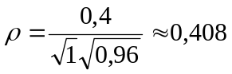.
Задача 9. Случайные приращения цен акций двух компаний за день имеют дисперсии Dξ=1 и Dη=2, а коэффициент их корреляции ρ=0,7. Найти дисперсию приращения цены портфеля из 5 акций первой компании и 3 акций второй компании.
Решение. Используя свойства дисперсии, ковариации и определение коэффициента корреляции, получаем:
.
Задача 10. Распределение двумерной случайной величины задано таблицей:

η\ξ | 1 | 3 | 4 | 8
3 | 0,15 | 0,06 | 0,25 | 0,04
6 | 0,30 | 0,10 | 0,03 | 0,07
Найти условное распределение и условное математическое ожидание η при ξ=1.
Решение. Условное математическое ожидание равно
.
Из условия задачи найдем распределение составляющих η и ξ (последний столбец и последняя строка таблицы).
η\ξ | 1 | 3 | 4 | 8 | P_{η}
3 | 0,15 | 0,06 | 0,25 | 0,04 | 0,50
6 | 0,30 | 0,10 | 0,03 | 0,07 | 0,50
P_{ξ} | 0,45 | 0,16 | 0,28 | 0,11 | 1
Поскольку , то условные вероятности находятся по формулам
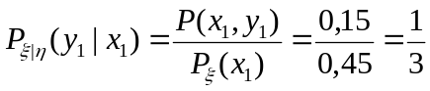, 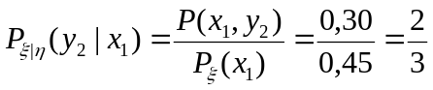,
а искомое условное математическое ожидание равно 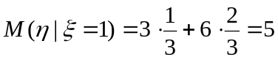.

6. Непрерывные случайные величины

Задача 1. Плотность распределения непрерывной случайной величины имеет вид:
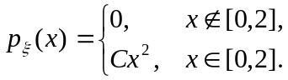
Определить константу C, построить функцию распределения F_{ξ}(x) и вычислить вероятность 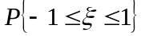.
Решение. Константа C находится из условия 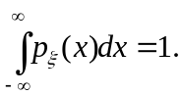 В результате имеем:
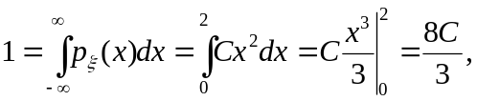 откуда C=3/8.
Чтобы построить функцию распределения F_{ξ}(x), отметим, что интервал [0,2] делит область значений аргумента x (числовую ось) на три части: 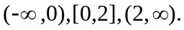 Рассмотрим каждый из этих интервалов. В первом случае (когда x<0) вероятность события (ξ<x) вычисляется так:
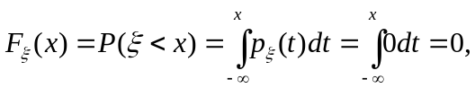
так как плотность ξ на полуоси 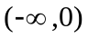равна нулю. Во втором случае
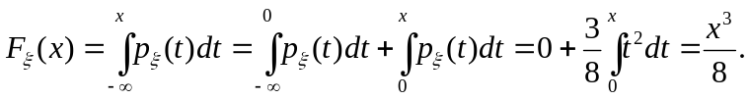
Наконец, в последнем случае, когда x>2,
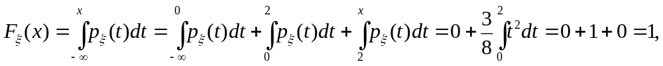
так как плотность 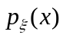 обращается в нуль на полуоси 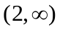.
Итак, получена функция распределения
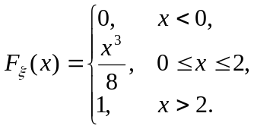
Следовательно,

Задача 2. Для случайной величины ξ из задачи 1 вычислить математическое ожидание и дисперсию.
Решение.
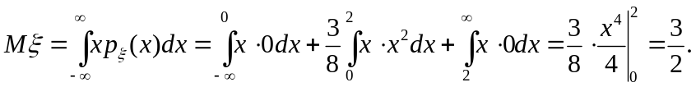
Далее,
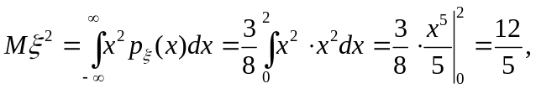 и значит,
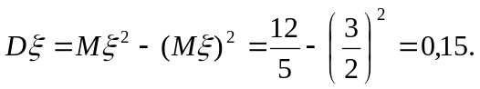
Задача 3. Пусть задана случайная величина 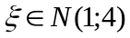. Вычислить вероятность 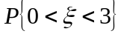.
Решение. Здесь 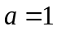 и 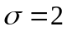. Согласно указанной выше формуле, получаем:
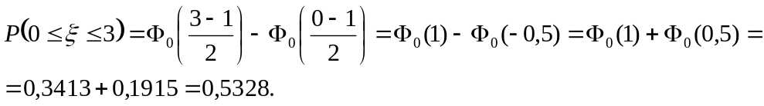

7. Функции от случайных величин. Формула свертки
Задача 1. Случайная величина ξ равномерно распределена на отрезке [0, 2]. Найти плотность случайной величины 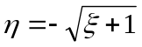.
Решение.
Из условия задачи следует, что
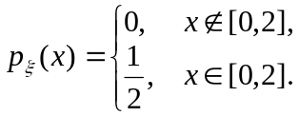
Далее, функция 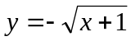 является монотонной и дифференцируемой функцией на отрезке [0, 2] и имеет обратную функцию 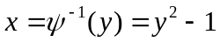, производная которой равна 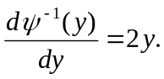 Кроме того, 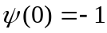, 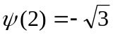. Следовательно,
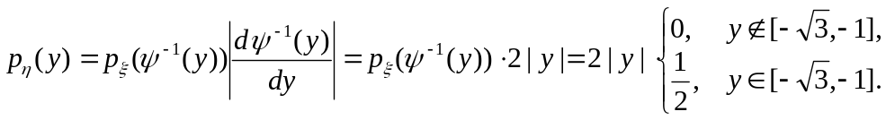
Значит,
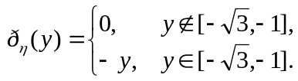
Задача 2. Пусть двумерный случайный вектор (ξ, η) равномерно распределен внутри треугольника 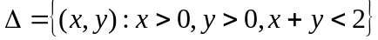. Вычислить вероятность неравенства ξ>η.
Решение. Площадь указанного треугольника равна 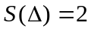 (см. рис. 7.1). В силу определения двумерного равномерного распределения совместная плотность случайных величин ξ, η равна
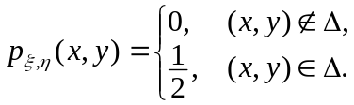
Событие 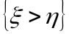 соответствует множеству 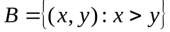 на плоскости, т.е. полуплоскости. Тогда вероятность
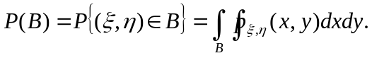
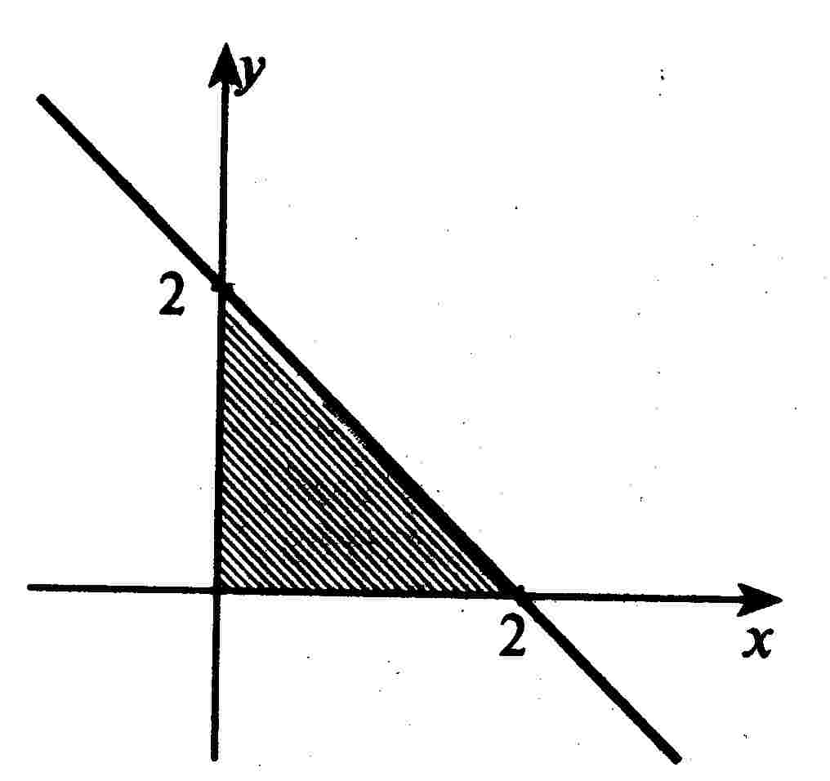

Рис. 7.1.

На полуплоскости B совместная плотность 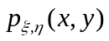 равна нулю вне множества и 1/2 – внутри множества . Таким образом, полуплоскость B разбивается на два множества: 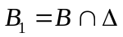 и 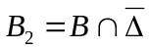. Следовательно, двойной интеграл по множеству B представляется в виде суммы интегралов по множествам 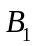 и 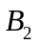, причем второй интеграл равен нулю, так как там совместная плотность равна нулю. Поэтому
.

Если задана совместная плотность распределения случайной пары (ξ,η), то плотности 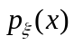 и 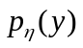 составляющих ξ и η называются частными плотностями и вычисляются по формулам:
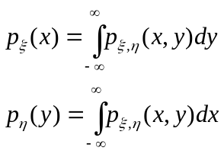
Для непрерывно распределенных случайных величин с плотностями р_{ξ}(х), р_{η}(у) независимость означает, что при любых х и у выполнено равенство
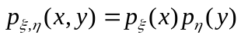.
Задача 3. В условиях предыдущей задачи определить, независимы ли составляющие случайного вектора ξ и η.
Решение. Вычислим частные плотности и . Имеем:
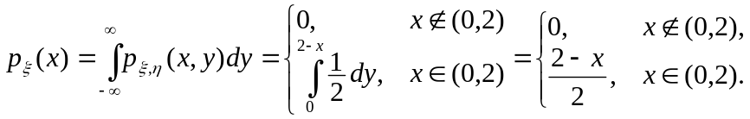
Аналогично,
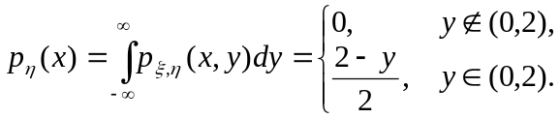
Очевидно, что в нашем случае 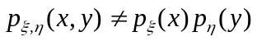, и потому случайные величины ξ и η зависимы.
Числовые характеристики для случайного вектора (ξ,η) можно вычислять с помощью следующей общей формулы. Пусть 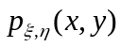 — совместная плотность величин ξ и η, а ψ(х,у) — функция двух аргументов, тогда
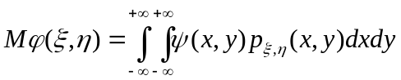.
В частности,
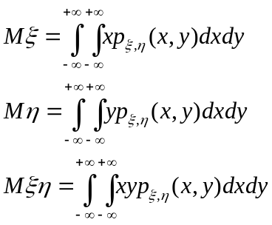
Задача 4. В условиях предыдущей задачи вычислить 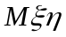.
Решение. Согласно указанной выше формуле имеем:
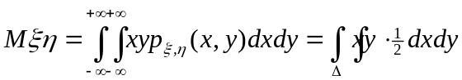.
Представив треугольник в виде
,
двойной интеграл можно вычислить как повторный:
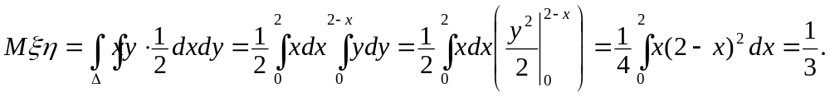
Задача 5. Пусть ξ и η — независимые случайные величины, распределенные по показательному закону с параметром 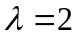. Вычислить плотность суммы 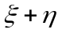.
Решение. Поскольку ξ и η распределены по показательному закону с параметром , то их плотности равны
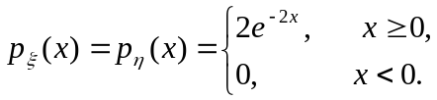
Следовательно,
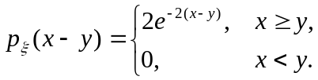

Поэтому
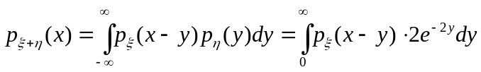
Если x<0, то в этой формуле аргумент функции 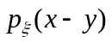отрицателен, и поэтому 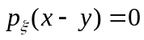. Следовательно,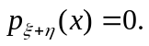 Если же 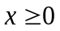, то имеем:
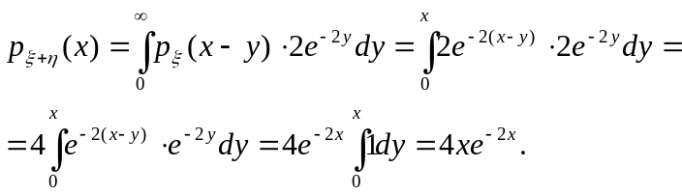
Таким образом, мы получили ответ:
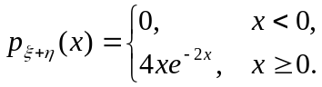
Задача 6. Двумерный случайный вектор (ξ, η) равномерно распределен внутри треугольника . Найти условное распределение ξ при условии η=y и функцию регрессии ϕ_{ξ|η}(y).
Решение. Как было показано ранее (см. задачи 2 и 3),
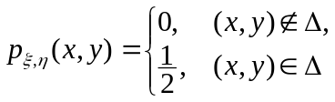 и 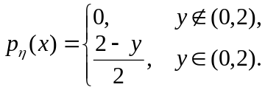
Поделив первую плотность на вторую, получаем условную плотность:
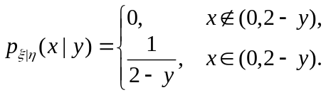
Таким образом, речь идет о равномерном распределении на промежутке (0, 2–y). Функцию регрессии вычисляем как математическое ожидание равномерного распределения. Получаем ϕ_{ξ|η}(y)=(2–y)/2, 0<y<2.

8. Неравенство Чебышева. Центральная предельная теорема

Задача 1. В 400 испытаниях Бернулли вероятность успеха в каждом испытании равна 0,8. С помощью неравенства Чебышева оценить вероятность того, что разница между числом успехов в этих испытаниях и средним числом успехов будет меньше 20.
Решение. Число успехов в этих испытаниях распределено по закону Бернулли, поэтому среднее число успехов равно Мξ=np=400×0,8=320, а дисперсия Dξ=npq=400×0,8×0,2=64. Тогда в силу неравенства Чебышева имеем:
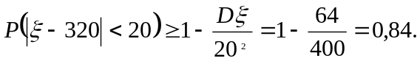
Вычислим эту же вероятность с помощью приближенной (интегральной) формулы Муавра-Лапласа:
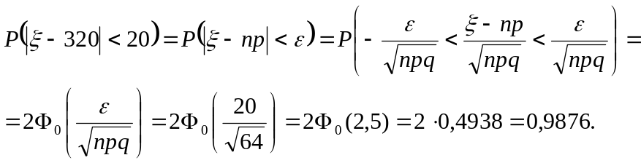
Задача 2. В продукции цеха детали отличного качества составляют 50%. Детали укладываются в коробки по 200 шт. в каждой. Какова вероятность того, что число деталей отличного качества в коробке отличается от 100 не более, чем на 5?
Решение. Пусть ξ_{i} − случайное число деталей отличного качества в i-ой коробке, тогда при n=200, p=q=1/2 получим:
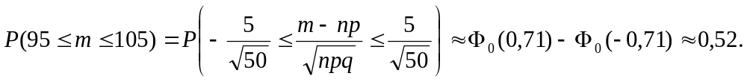
Задача 3. Используя условия задачи 1, указать, в каких границах с вероятностью 0,997 находится число деталей отличного качества в коробке.
Решение. По таблице функции Лапласа при условии 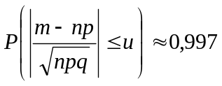 находим u=3, и следовательно, S_{n} лежит в пределах 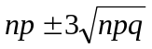, т.е. число деталей отличного качества в коробке с вероятностью 0,997 находится в пределах 100 ± 21.
Задача 3. Используя условия задачи 1, определить, сколько деталей надо взять, чтобы с вероятностью, не меньшей 0,99, можно было утверждать, что число деталей отличного качества среди них не менее 100.
Решение. Обозначим 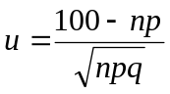. Используя нормальное приближение, получаем
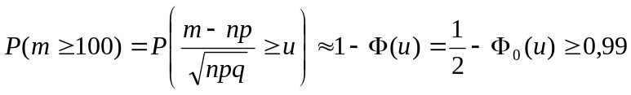.
Отсюда 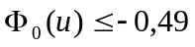, а из таблицы 2 и свойств функции Лапласа получаем неравенство 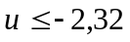. Обозначив 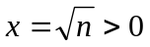, с учетом p=q=1/2, приходим к квадратному неравенству х² –2,3х–200≥0, решая которое, получаем n≥236.
Можно предложить и другой метод. А именно, пусть ξ_{i} – число деталей, которые пришлось перебрать, чтобы найти i-ую деталь отличного качества (включая ее саму). Случайные величины имеют геометрическое распределение с параметром p=1/2. Можем вычислить Mξ=1/p=2, Dξ=(1−p)/p²=2. Используя ЦПТ, получаем неравенство
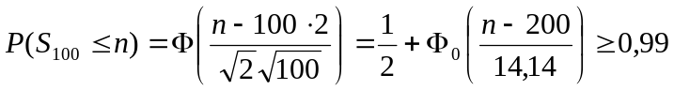,
откуда следует n≥200+14,14⋅2,32=232,8 или, округляя, n≥234.
Результаты получаются близкие, но первый метод более точен и потому предпочтительней. Вторым методом лучше пользоваться, если нужно определить границы, в которых лежит неизвестное число деталей.
Задача 4. Доходы жителей города имеют математическое ожидание 10 тыс. руб. и среднее квадратическое отклонение 2 тыс. руб. (в месяц). Найти вероятность того, что средний доход 100 случайно выбранных жителей составит от 9,5 до 10,5 тыс. руб.
Решение. Переформулируем условие задачи для суммарного дохода: он должен составлять от 950 до 1050 тыс. руб. Используя ЦПТ, получаем:
Задача 5. Срок службы электрической лампы имеет показательное распределение с математическим ожиданием 1000 часов. Найти вероятность того, что средний срок службы для 100 ламп составит не менее 900 часов.
Решение. Примем для простоты 1000 часов за единицу времени. Вспомним числовые характеристики показательного распределения: Мξ=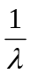, Dξ=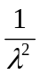. Отсюда следует, что среднее квадратическое отклонение совпадает с математическим ожиданием (и оба они здесь равны единице). Переформулируя условие задачи для суммарного срока службы и используя ЦПТ, получаем:
